# C:\Users\miriam.herrmann\Desktop\karte_schwer_cm2_5.emfArbeitsblätter: Binärsystem

**Zahlensysteme**

Du kannst den Zahlentrick erklären, wenn du verstehst, wie Zahlensysteme funktionieren.   
Im Zehnersystem ordnest du einer Zahl automatisch den richtigen Wert zu: Die Zahl 327 im Zehnersystem bedeutet drei Hunderter plus zwei Zehner plus sieben Einer. Mit dem Lösen der nachfolgenden Aufgaben lernst du das Binärsystem (Zweiersystem), ein weiteres Zahlensystem, kennen.

C:\Users\miriam.herrmann\Desktop\karte_cm2_5.emf**Aufgabe 1**

Wie würdest du Ausserirdischen, die das Zehnersystem nicht kennen, das Zehnersystem erklären? Überlege dir für die Antwort, welche Ziffern das Zehnersystem kennt.

* **Tipp:** Lies nochmals den vorangehenden Abschnitt.

……………………………………………………………………………………………………………

……………………………………………………………………………………………………………

**Zehnersystem**

**Zehnerpotenzen**

Die Zahlen 1, 10, 100, 1‘000, 10‘000 etc. lassen sich auch als *Zehnerpotenzen* darstellen. Die Potenzschreibweise kann folgendermassen hergeleitet werden:

|  |  |  |
| --- | --- | --- |
| 1 | Spezialfall | 100 |
| 10 = | 10 = | 101 |
| 100 = | 10⋅10 = | 102 |
| 1‘000 = | 10⋅10⋅10 = | 103 |
| 10‘000 = | 10⋅10⋅10⋅10 = | 104 |
| 100‘000 = |  |  |
| 1‘000‘000 = |  |  |

Eine Zehnerpotenz besteht aus einer Basis (10) und dem Exponenten (die hochgestellte, klein geschriebene Zahl). 104 heisst in Worten «zehn hoch vier». Der Exponent gibt an, wie oft die Basis als Faktor zu nehmen ist, oder anders gesagt: Der Exponent gibt im Zehner-system die Anzahl Nullen an.

C:\Users\miriam.herrmann\Desktop\karte_cm2_5.emf**Aufgabe 2**

Potenzschreibweise: Fülle die beiden letzten Zeilen der vorangehenden Tabelle aus.

C:\Users\miriam.herrmann\Desktop\karte_cm2_5.emf**Aufgabe 3**

Stelle die Zahl «fünfunddreissigtausendeinhunderteinundvierzig» mit Zehnerpotenzen und mit der Anzahl Einer, Zehner, Hunderter, Tausender etc. dar.

|  |  |  |  |  |
| --- | --- | --- | --- | --- |
| Zehntausender | Tausender | Hunderter | Zehner | Einer |
| 104 | 103 |  |  | 100 |
| 30 | 5 |  |  | 1 |

**Zwei Bedeutungen einer Ziffer innerhalb einer Zahl**

Jede Ziffer hat aufgrund ihrer Form einen Ziffernwert (siehe Aufgabe 4).

C:\Users\miriam.herrmann\Desktop\karte_cm2_5.emfJede Ziffer hat aufgrund ihres Platzes einen Stellenwert (siehe Aufgabe 4).

**Aufgabe 4**

Mit dieser Aufgabe lernst du, den Ziffernwert und den Stellenwert einer Ziffer innerhalb der Zahl **4‘385** zu benennen. Fülle die leeren Zellen der Tabelle aus.

|  |  |  |  |  |
| --- | --- | --- | --- | --- |
| Ziffernwert | 4 | 3 | 8 | 5 |
| Stellenwert | **4**⋅103  = 4‘000 |  | **8**⋅101  = 80 |  |

C:\Users\miriam.herrmann\Desktop\karte_cm2_5.emf**Aufgabe 5**

Zerlege die Zahlen in Zehnerpotenzen.

5‘417 = 5⋅103 + 4⋅102 + 1⋅101 + 7⋅100

397 = 3⋅102 + 9⋅101 + 7⋅100

205‘160 = ……………………………………………………………………………………………………………

Erfinde drei eigene Aufgaben (mit Lösungen) zum Zerlegen von Zahlen in Zehnerpotenzen. Eine Mitschülerin oder ein Mitschüler soll deine Aufgaben und Lösungen korrigieren.

……………………………………………………………………………………………………………

……………………………………………………………………………………………………………

……………………………………………………………………………………………………………C:\Users\miriam.herrmann\Desktop\karte_cm2_5.emf

**Aufgabe 6**

Schreibe nachfolgende Terme in gewohnter Zahlendarstellung.

3⋅103 + 4⋅102 + 5⋅100 = 3‘405

2⋅103 + 4⋅102 + 5⋅101 + 9⋅100 = ……………………………………………………………………………………

5⋅105 + 4⋅103 + 7⋅100 = …………………………………………………………………………………….

9⋅107 + 9⋅106 + 9⋅105 = …………………………………………………………………………………….

**Binärsystem (Zweiersystem)**

Mit dem Binärsystem (Zweiersystem) lernst du ein weiteres Zahlensystem kennen. Die ein­zigen möglichen Ziffern im Binärsystem sind 0 und 1. Du löst die nachfolgenden Aufgaben mit dem Lernziel, den Zahlentrick mit dem Binärsystem erklären zu können.

**Vergleich von Zehnersystem und Zweiersystem**

|  |  |  |  |  |  |  |  |  |  |  |  |  |
| --- | --- | --- | --- | --- | --- | --- | --- | --- | --- | --- | --- | --- |
| **Zehnersystem** | | | | | |  | **Zweiersystem** | | | | | |
| Mögliche Ziffern: 0, 1, 2 … 9 | | | | | |  | Mögliche Ziffern: **0,** **1** | | | | | |
| Stellen-werte | … | 103 | 102 | 10 | 1 |  | Stellen-werte | 24 | 23 | 22 | 21 | 20 |
| … | 1‘000 | 100 | 10 | 1 |  | 16 | 8 | 4 | 2 | 1 |
| Beispiel |  | **6** | **0** | **0** | **5** |  | Beispiel | 0 | **1** | **1** | **0** | **1** |
| 6005 = | **6**⋅103 + **0**⋅102 + **0**⋅10 + **5**⋅1 | | | | |  | 11012 = | **1**⋅8 + **1**⋅4 + **0**⋅2 + **1**⋅1 | | | | |
| = | **6**⋅1‘000 + **0**⋅100 + **0**⋅10 + **5**⋅1 | | | | |  | = | 1310 | | | | |

C:\Users\miriam.herrmann\Desktop\karte_mittel_cm2_5.emfMerke: Wir lesen z. B. 11012: «eins, eins, null, eins im Zweiersystem».

**Aufgabe 7**

Studiere die vorangehenden Tabellen zum Vergleich von Zehnersystem und Zweiersystem. Schreibe in eigenen Worten (in ganzen Sätzen) auf, worin sich diese beiden Zahlensysteme unterscheiden.

……………………………………………………………………………………………………………

……………………………………………………………………………………………………………

……………………………………………………………………………………………………………

C:\Users\miriam.herrmann\Desktop\karte_mittel_cm2_5.emf**Aufgabe 8**

Für das Zweiersystem braucht man also die Zweierpotenzen. Fülle die leeren Zellen aus.

|  |  |  |
| --- | --- | --- |
| 20 = |  | = 1 |
| 21 = |  | = 2 |
| 22 = | 2⋅2 | = 4 |
| 23 = | 2⋅2⋅2 | = 8 |
| 24 = |  | = 16 |
| 25 = |  | *=* |
| 26 = |  | *=* |
| 27 = |  | *=* |
| 28 = |  | *=* |
| 29 = |  | *=* |

C:\Users\miriam.herrmann\Desktop\karte_mittel_cm2_5.emf**Aufgabe 9**

Es gibt im Zweiersystem nur die Ziffern 0 und 1.

Nachfolgend werden die Zahlen von 0 bis 10 im Zweiersystem dargestellt.

Vervollständige die Tabelle.

|  |  |  |
| --- | --- | --- |
| **Zehnersystem** | **Umrechnung** | **Zweiersystem** |
| 0 = | 0 | = **0** |
| 1 = | **1**⋅20 | = **1** |
| 2 = | **1**⋅21 + **0**⋅20 | = **10** |
| 3 = | **1**⋅21 + **1**⋅20 | = **11** |
| 4 = | **1**⋅22 + **0**⋅21 + **0**⋅20 | = **100** |
| 5 = | **1**⋅22 + **0**⋅21 + **1**⋅20 | = **101** |
| 6 = |  | = **110** |
| 7 = |  | *=* |
| 8 = |  | *=* |
| 9 = |  | *=* |
| 10 = |  | *=* |

**Binär zählen**

C:\Users\miriam.herrmann\Desktop\karte_mittel_cm2_5.emf**Aufgabe 10**

Du lernst, mit den Fingern binär zu zählen. Der Daumen steht für die Einer, der Zeigefinger für die Zweier, der Mittelfinger für die Vierer etc.

C:\Users\miriam.herrmann\Desktop\karte_mittel_cm2_5.emfLisa hatte die Idee, die Zweierpotenzen auf die Finger zu schreiben (siehe Abbildung 1). Vielleicht hilft dir die Methode von Lisa, mit deinen Fingern binär zu zählen.

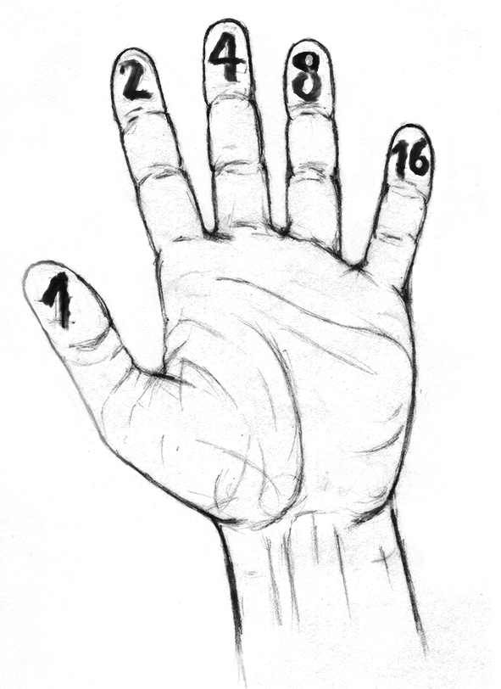Wie weit kannst du mit einer Hand zählen?…………………………………………………………….

**Abbildung 1:** Idee von Lisa zum Binärzählen mit den Fingern. Die Finger sind mit Zweierpotenzen beschriftet.

C:\Users\miriam.herrmann\Desktop\karte_mittel_cm2_5.emfDavid hatte eine andere Idee zur Aufgabe, mit den Fingern im Binärsystem zu zählen (siehe Abbildung 2).

Bevorzugst du die Idee von Lisa oder jene von David zum Binärzählen mit den Fingern? Diskutiere die beiden Ideen mit einer Mitschülerin oder einem Mitschüler.

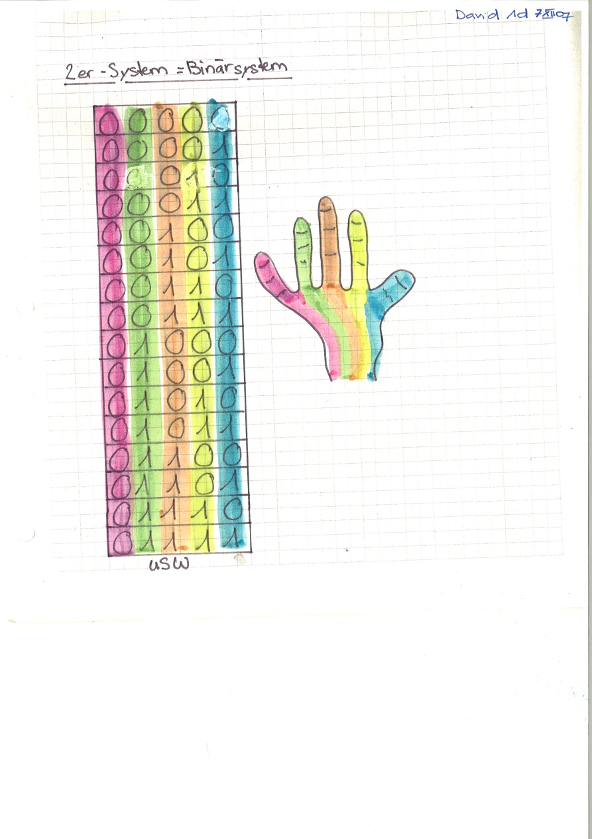Begründe deine Antwort schriftlich: .………………………………………………………………...

…………………………………………………………………

………………………………………………………………….

………………………………………………………………….

………………………………………………………………….

………………………………………………………………….

………………………………………………………………….

………………………………………………………………….

**Abbildung 2:** Idee von David zum Binärzählen mit den Fingern. Die Tabelle und die dazugehörigen farbigen Finger erleichtern das binäre Zählen mit den Fingern.

**Umrechnen**

C:\Users\miriam.herrmann\Desktop\karte_schwer_cm2_5.emf**Aufgabe 11**

Umrechnen einer Zahl vom Zweiersystem ins Zehnersystem. Vervollständige die Tabelle.

|  |  |  |  |  |  |
| --- | --- | --- | --- | --- | --- |
| 100102 =  1810 = | **1**⋅24 + | **0**⋅23 + | **0**⋅22 + | **1**⋅21 + | **0**⋅20 |
| **1**⋅16 + | **0**⋅8 + |  |  |  |
| 16 + | 0 + |  |  |  |

C:\Users\miriam.herrmann\Desktop\karte_schwer_cm2_5.emf**Aufgabe 12**

Umrechnen einer Zahl vom Zehnersystem ins Zweiersystem. Vervollständige die Tabelle.

|  |  |  |  |  |  |  |
| --- | --- | --- | --- | --- | --- | --- |
| 5310 =  532 = | **1**⋅32 + | **1**⋅16 + | **0**⋅8 + | **1**⋅4 + | **0**⋅2 + | **1**⋅1 |
| **1**⋅25 + | **1**⋅24 + |  |  |  | **1**⋅20 |
| **1** | **1** |  |  |  | **1** |

C:\Users\miriam.herrmann\Desktop\karte_schwer_cm2_5.emf**Aufgabe 13**

Studiere nachfolgendes Beispiel für die Zahl 53. Rechne in der rechten Spalte die Zahl 75 vom Zehnersystem ins Zweiersystem um.

|  |  |
| --- | --- |
| Beispiel | Aufgabe |
| 53 − **1**⋅32 = 21  21 − **1**⋅16 = 5  5 − **0**⋅8 = 5  5 − **1**⋅4 = 1  1 − **0**⋅2 = 1  1 − **1**⋅1 = 0  53 = 1101012 | 75 − **1**⋅64 = 11  ……………………………………………………………………  ……………………………………………………………………  ……………………………………………………………………  ……………………………………………………………………  ……………………………………………………………………  ……………………………………………………………………  …………………………………………………………………… |

**Erklärung des Zahlentricks**

**Aufgabe 14**

C:\Users\miriam.herrmann\Desktop\karte_cm2_5.emfMit den vorangehenden Aufgaben hast du ein Verständnis für Zahlensysteme entwickelt. Der Zahlentrick kann mit dem Zweiersystem erklärt werden.

1. Beschreibe in eigenen Worten die Durchführung für den Zahlentrick so genau, dass eine Person, die den Trick noch nicht kennt, den Zahlentrick durchführen könnte.

* **Tipp:** Die wichtige Zahl auf einer Karte steht jeweils in der oberen linken Ecke.

1. C:\Users\miriam.herrmann\Desktop\karte_mittel_cm2_5.emfSchreibe eine mathematische Erklärung für den Zahlentrick so genau auf, dass eine Person mit Kenntnissen zum Binärsystem den Zahlentrick verstehen kann.

* **Tipp:** Die Zahlen in der oberen linken Ecke sind Zweierpotenzen.

1. C:\Users\miriam.herrmann\Desktop\karte_cm2_5.emfHole bei einer Mitschülerin/einem Mitschüler Rückmeldungen zu deinen Antworten ein. Verfeinere oder verbessere deine Antworten.

……………………………………………………………………………………………………………

……………………………………………………………………………………………………………

……………………………………………………………………………………………………………

……………………………………………………………………………………………………………

……………………………………………………………………………………………………………

……………………………………………………………………………………………………………

……………………………………………………………………………………………………………

……………………………………………………………………………………………………………

……………………………………………………………………………………………………………

……………………………………………………………………………………………………………

……………………………………………………………………………………………………………

……………………………………………………………………………………………………………

……………………………………………………………………………………………………………

……………………………………………………………………………………………………………

……………………………………………………………………………………………………………

……………………………………………………………………………………………………………